RESÍDUOS SÓLIDOS URBANOS
- MATERIAL E LOCAL DE DESCARTE
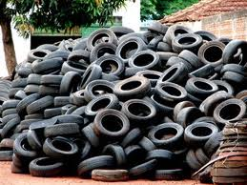
- PNEUS
LOCAL DE DESCARTE = CENTRO DE CONTROLE DE ZOONOZES – CCZ
ENDEREÇO = RUA PLANEJADA B, 100 – ATRÁS DO PARQUE DE EXPOSIÇÃO

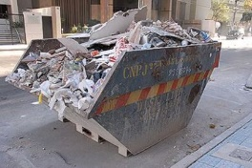
- RESÍDUOS DE CONSTRUÇÃO CIVIL E PODAS DE GALHOS
LOCAL DE DESCARTE = DEPÓSITO RESÍDUOS DE CONSTRUÇÃO CIVIL
ENDEREÇO: RUA ANTÔNIO DUARTE ESQUINA COM RUA PASTOR JÚLIO FERREIRA DE ALENCAR (antiga área de extração de terra)

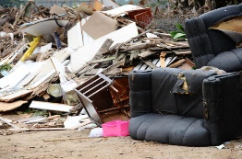
- MÓVEIS VELHOS E MADEIRA
LOCAL DE DESCARTE = DEPÓSITO RESÍDUOS DE CONSTRUÇÃO CIVIL
ENDEREÇO: RUA ANTÔNIO DUARTE ESQUINA COM RUA PASTOR JÚLIO FERREIRA DE ALENCAR
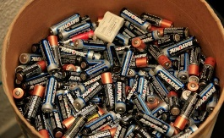
- PILHAS
LOCAL DE DESCARTE = POSTOS DE COLETA (PMNA, MINISTÉRIO PÚBLICO, , CÂMARA MUNICIPAL, SUPERMERCADO ABEVE, SUPERMERCADO SORRISO.)

- PAPEL, PLÁSTICO, METAIS E VIDROS
ESTES ITENS SERÃO RECOLHIDOS PELA COLETA SELETIVA DE NOVA ANDRADINA

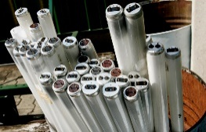
- LÂMPADAS FLUORESCENTES
ESTE ITEM É DE RESPONSABILIDADE DO FORNECEDOR E FABRICANTE QUE SÃO OBRIGADOS E REALIZAR A LOGISTICA REVERSA.

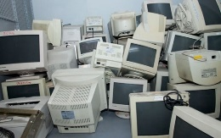
- ELETRÔNICO
MUNICÍPES DEVEM AGUARDAR A CAMPANHA DE COLETA DE LIXO ELETRÔNICO.
EMPRESAS E FORNECEDORES SÃO RESPONSÁVEIS PELA COLETA E DESTINAÇÃO ADEQUADO DESTES RESÍDUOS.

